**Задание 1**

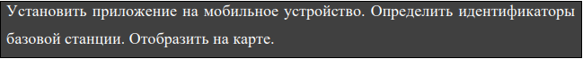

Определил идентификаторы базовой станции при помощи приложения:

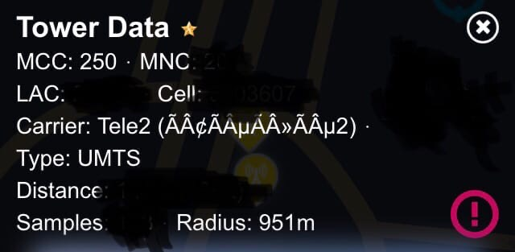

Отобразил на карте:

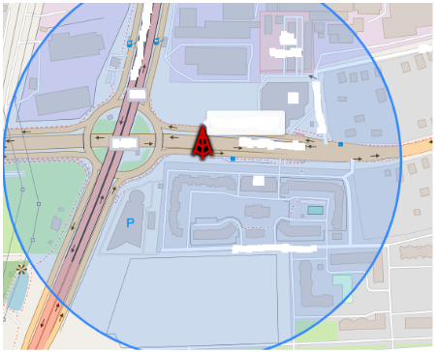

**Задание 2**

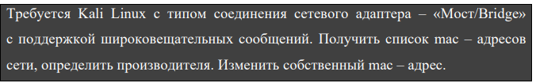

Определил сетевой интерфейс, который используется для подключения к сети:

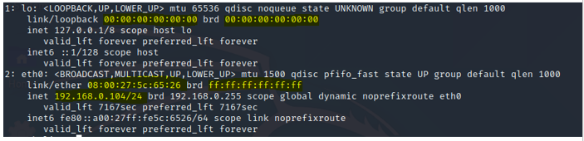

Сканирование сети:

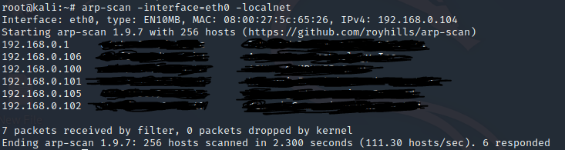

Отображение значение mac до изменения значения virtualbox:



Изменение значения mac (на CISCO):

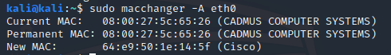

**3 Задание**

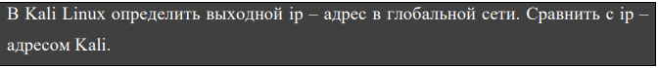

Определил выходной IP –адрес при помощи онлайн сервиса:

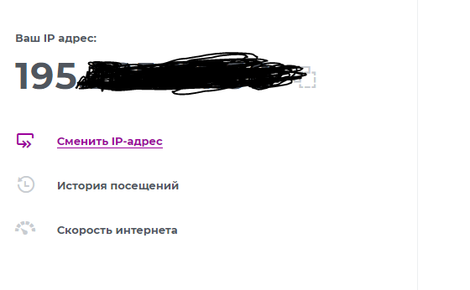

IP – адрес Kali (они одинаковы):

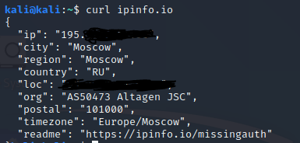

**Задание 4**



Установил значение прокси сервера:

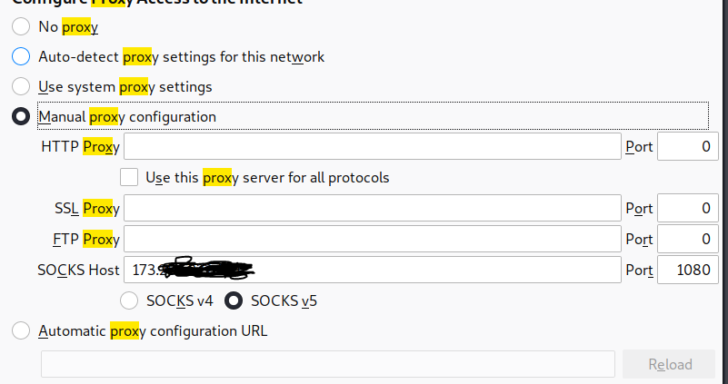

Определил IP-адрес:

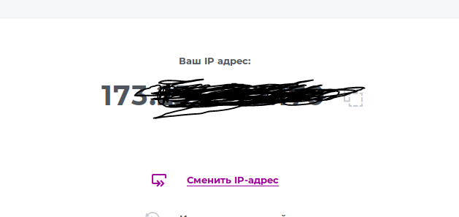

Список разделяемых библиотек curl:

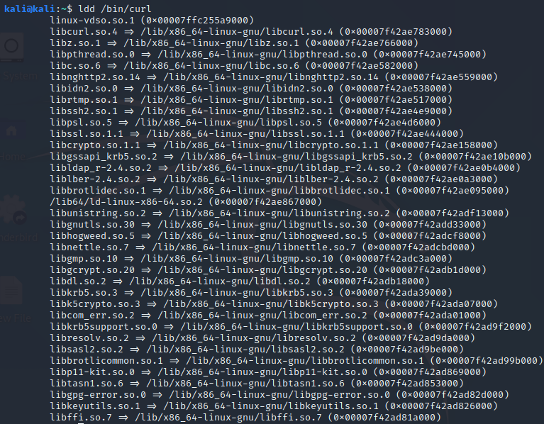

Внес изменения в файл proxychains.conf и определил ip-адрес:

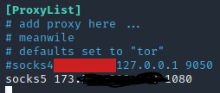

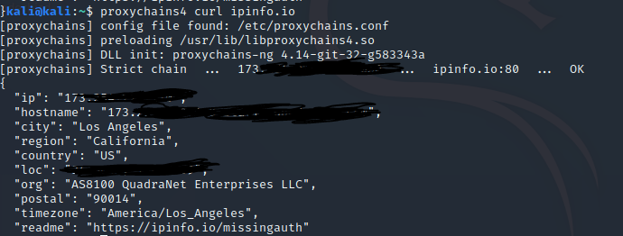

**Проверка работоспособности TOR:**

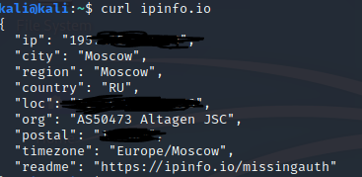

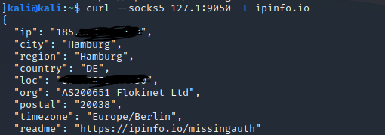

**Настройка HiddenService для web – сервера:**

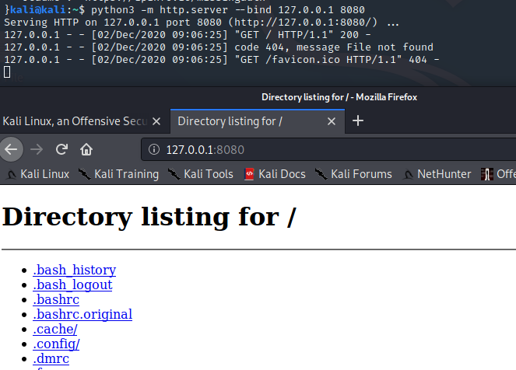

**Настройка tor:**

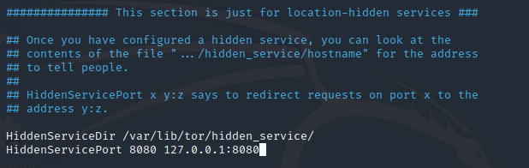

Проверка работоспособности tor через прокси:

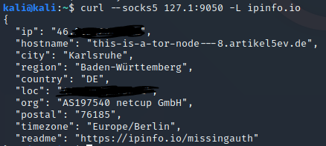

Получение сгенерированного адреса:

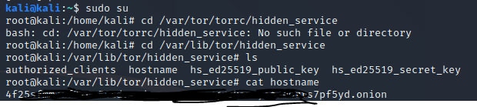

Проверка работоспособности сайта на ПК клиенте Tor Browser:

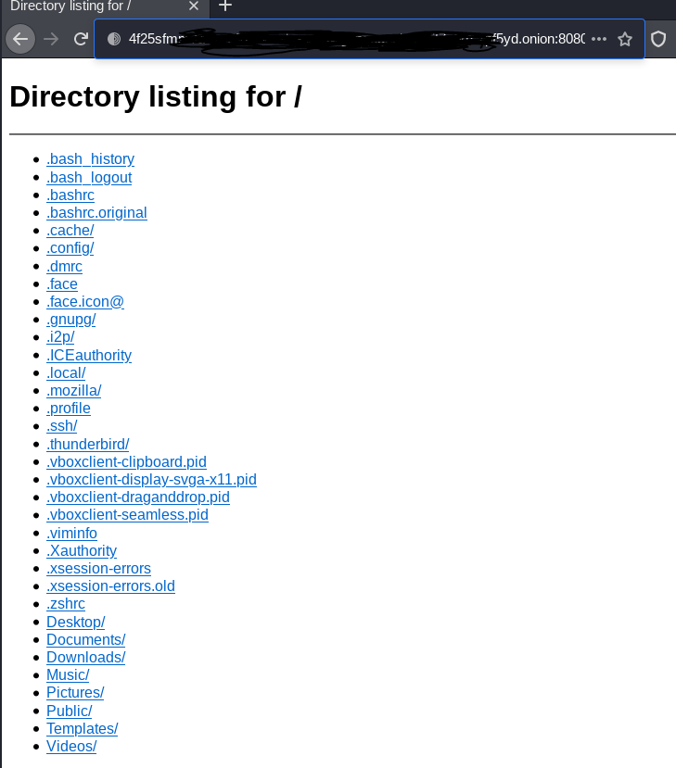

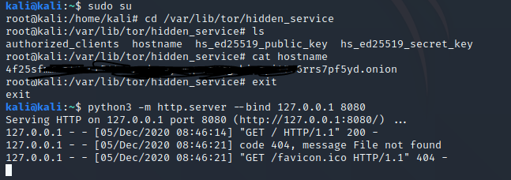

**Подключение к ssh серверу по onion имени:**

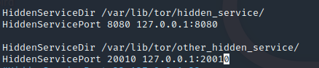

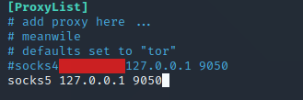

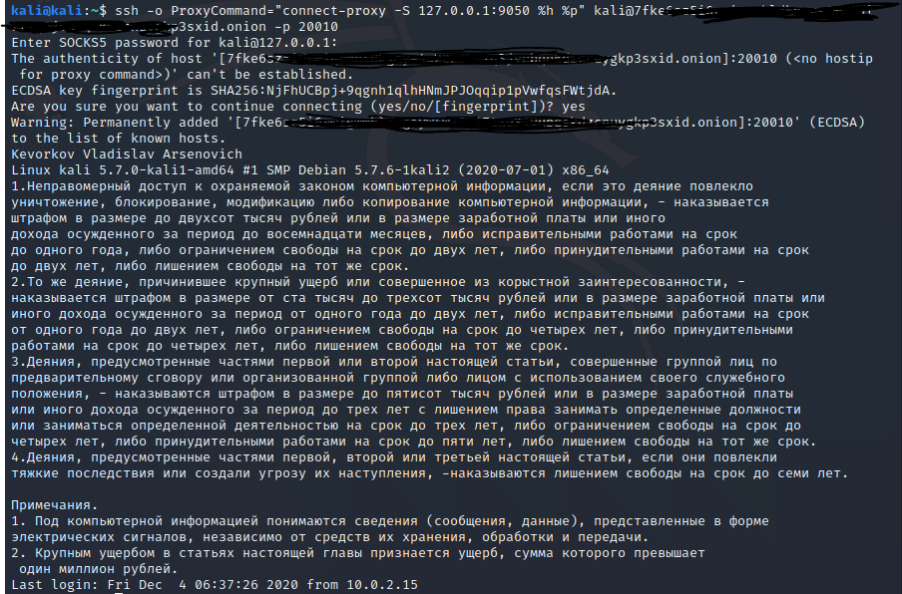

**I2P**

Установка и запуск i2p**:**

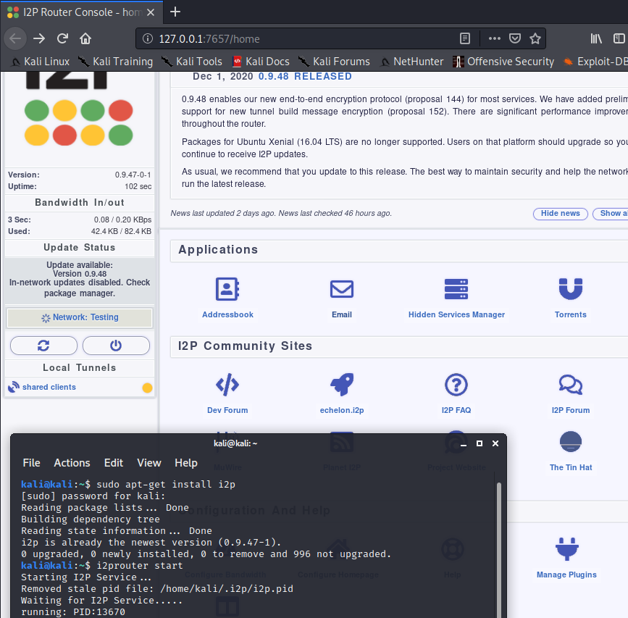

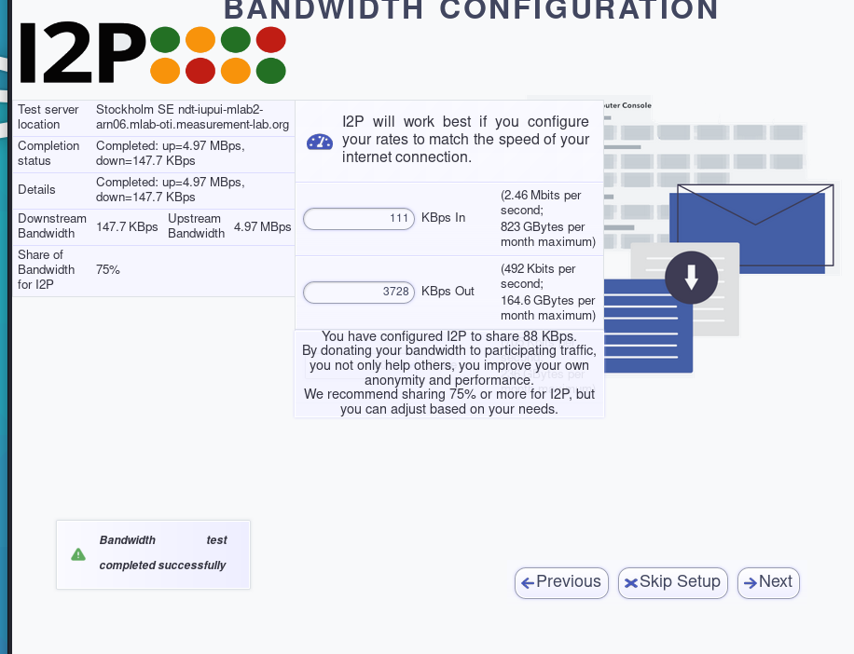

Настройка прокси сервера у браузера:

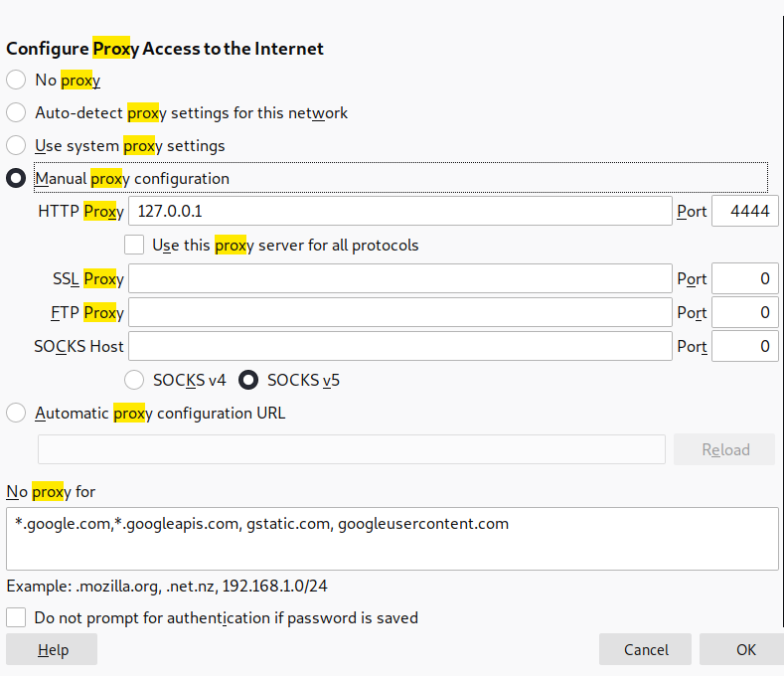

Сетевые настройки:

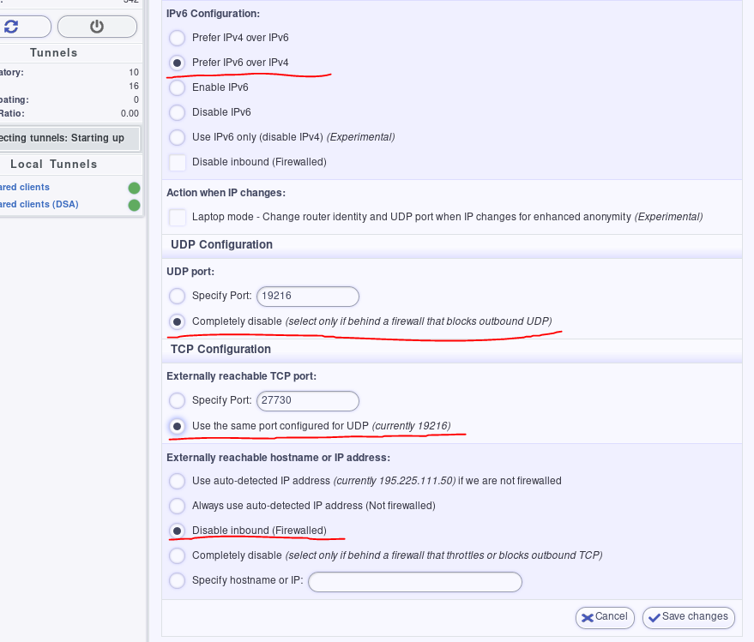

**Электронная почта**

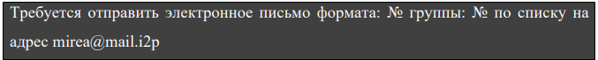

Создание учетной записи i2p:

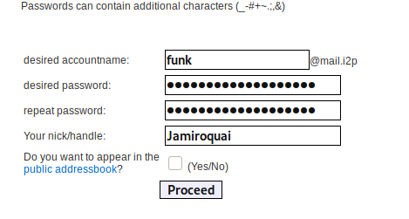

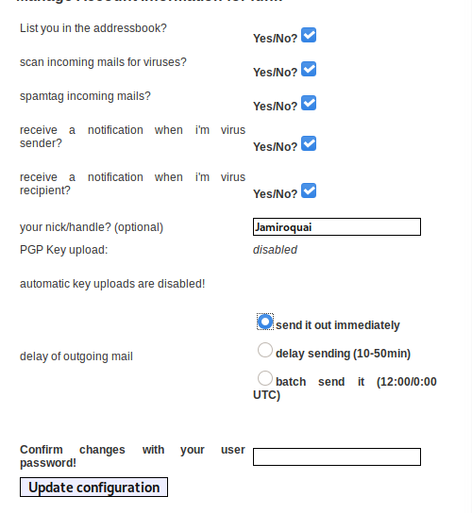

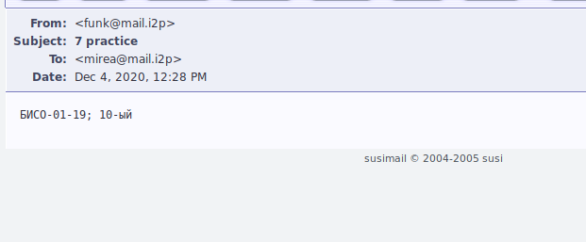

**Размещение сайта**

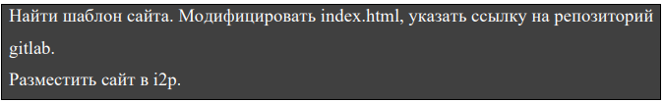

Открыл index.html в браузере:

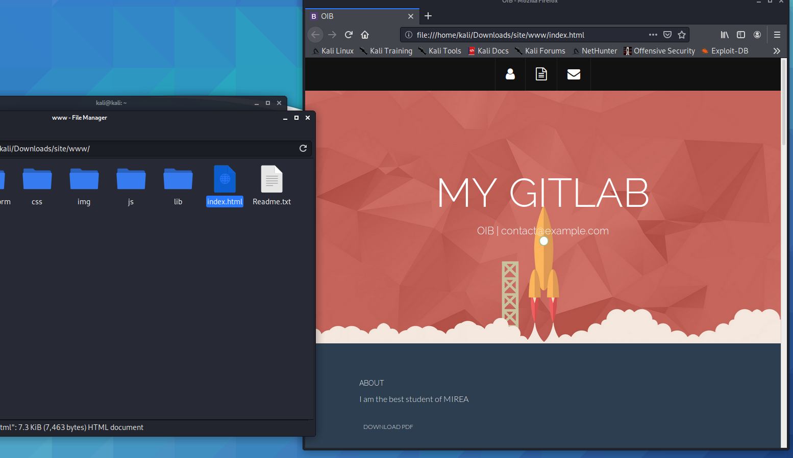

После модификации файла index.html:



Запуск веб-сервера:

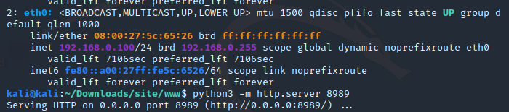

Браузер в основной ОС:

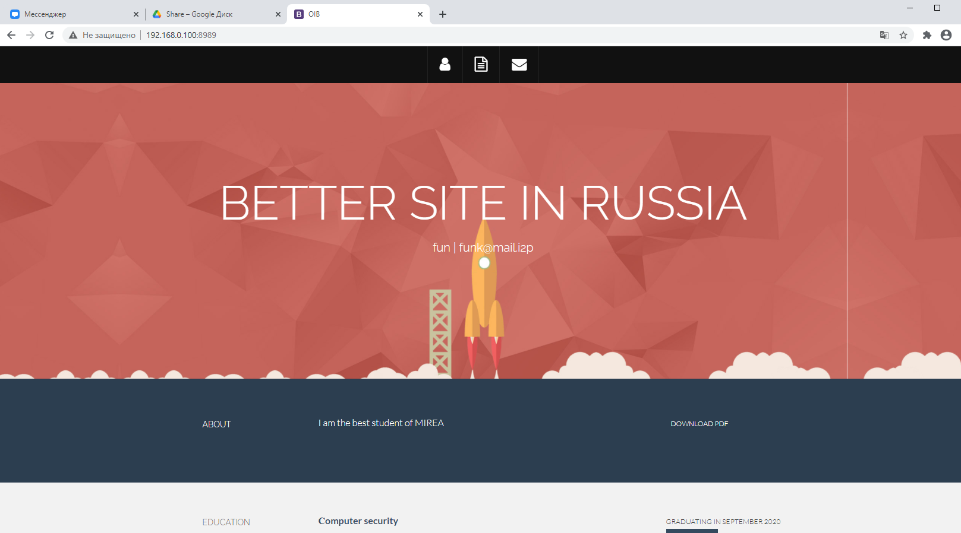

Настройка сервера:

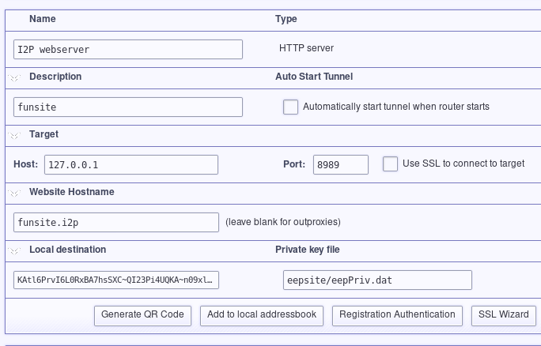

Запуск сервера:

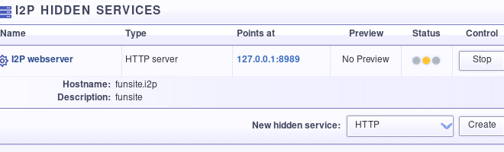

Установил I2P клиент на эмулятор OC Android и указал локальный адрес назначения:



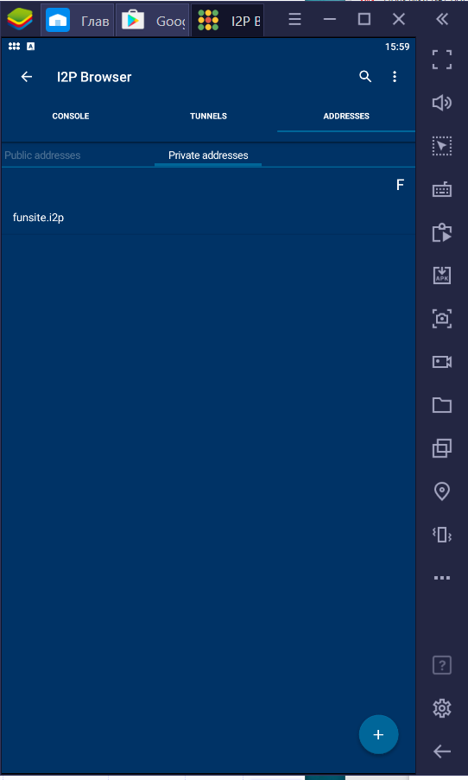

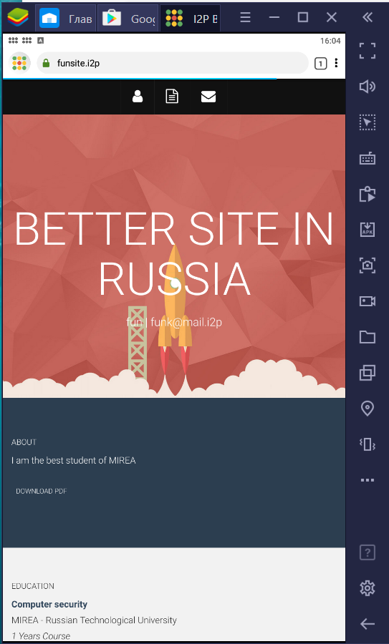

Активный статус сервера:

